Tóm tắt PLDC

Chương 3

- Quy phạm pháp luật: Là quy tắc xử sự chung, có hiệu lực bắt buộc. Là thành tố nhỏ nhât cấu thành nên hệ thống pháp luật.

- Giả định: Là phần mô tả những tình huống có thể xảy ra, nêu về địa điểm, thời gian,...

+ Giả định xác định: Nêu chính xác

+ Giả định tương đối: Có thể có hoặc vắng mặt điều kiện đó, tồn tại là phần bổ sung cho giả định xác định

- Quy định: Là phần bắt buộc tuân theo khi ở tình huống đó

+ Quy định xác định: Không có sự lựa chọn

+ Quy định tùy nghi: Lựa chọn

+ Quy định mẫu: hướng dẫn thực hiện

- Chế tài: Hậu quả phải chịu khi không làm

+ Hình sự: Do Tòa án hình sự

+ Hành chính: Do Ủy ban Nhân dân các cấp và các cơ quan chuyên môn

+ Kỷ luật: Thủ trưởng

+ Dân sự: Tòa án dân sự

- Phương thức thể hiện của quy phạm pháp luật:

+ Cao nhât: Điều

+ Trung: Khoản

+ Cuối: Điểm

+ Thể hiện trực tiếp.

+ Thể hiện viện dẫn: Dẫn từ điều luật khác

+ Thể hiện hiện mẫu: Dẫn từ điều luật khác nhưng khác ở một số điều

- Văn bản quy phạm pháp luật: Tổng các điều tạo thành mục, các mục gọi là chương, các chương gọi là phần, các phân gộp là tạo ra văn bản quy phạm pháp luật (tùy thẩm quyền ban hành khác nhau).

- Văn bản luật: Do Quốc hội ban hành, gồm có:

+ Hiến pháp

+ Luật, bộ luật

+ Nghị quyết của Quốc hội

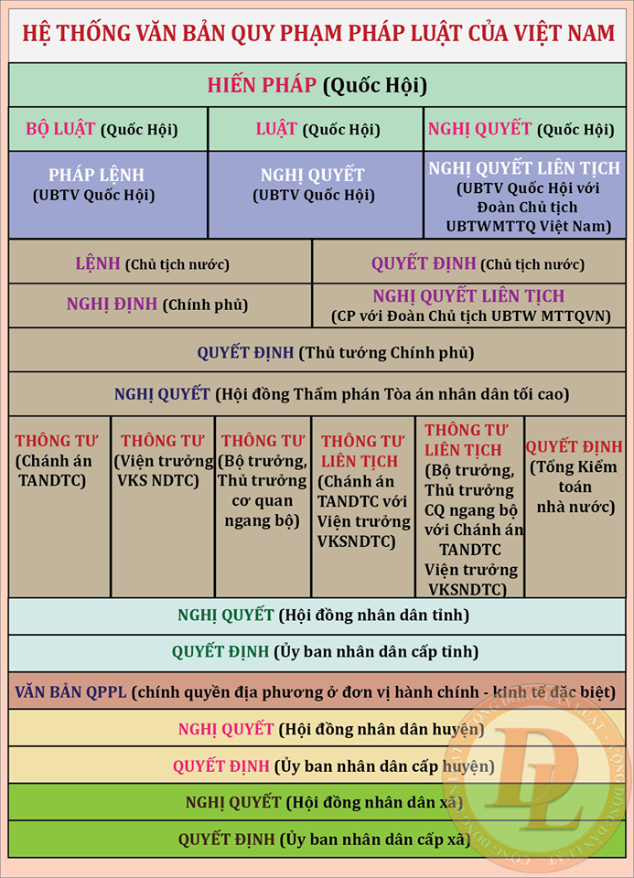- Văn bản dưới luật: Có giá trị pháp lý thấp hơn, văn bản do các cơ quan ban hành theo đúng thẩm quyền không trái với văn bản luật.

- Hiệu lực trở về trước: Là văn bản quy phạm pháp luật cho phép giải quyết một sự việc đã phát sinh trước khi có văn bản đó, còn gọi là hồi tố. Không được áp dụng:

+ Tại thời điểm thực hiện không bị xem là vi phạm

+ Trách nhiệm pháp lý nặng hơn

+ Không có quyền ban hành

- Áp dụng pháp luât: Theo nguyên tắt dành phần lợi cho đối tượng bị áp dụng.

CHƯƠNG 4

-Quan hệ pháp luật: Là mối quan hệ giữa các chủ thể chịu sử ảnh hưởng bởi các điều kiện của luật pháp.

- Chủ thể của quan hệ pháp luật: Là các bên tham gia quan hệ pháp luật

- Năng lực chủ thể: Khả năng tự chủ. Gồm:

+ Năng lực pháp luật

+ Năng lực hành vi

- Khánh thể của quan hệ pháp luật: Là những mục tiêu mà các chủ thể pháp luật mong muốn đạt được

- Nội dung của quan hệ pháp luật: Là những điều kiện chủ thể pháp luật phải chịu theo quy định pháp luật.

- Sự kiện pháp lý: Là những sự kiện xảy ra trong cuộc sống được nhà nước dự đoán và quy định.

- Sự biến: Sự kiện ngẫu nhiên tác động đến chủ thể pháp luật.

- Hành vi: Là do chủ thể làm .Hai loại:

+ Hợp pháp: Phù hợp

+ Vi phạm: Cố ý hoặc vô ý, gây thiệt hại cho xã hội,...

CHƯƠNG 5

- Áp dụng pháp luật tương tự: Trông luật có lỗi, có những quan hệ xã hội cần điều chỉnh những chưa có thì sử dụng. 2 loại:

+ Tương tự quy phạm pháp luật: Sử dụng luật khác có tình huống tương tự

+ Tương tự pháp luật: Dựa trên mô hình tổng quát của pháp luật

- Trách nhiệm pháp lý: Là việc phải chấp hành hình phạt

- Truy cứu trách nhiệm pháp lý: Áp dụng những biện pháp cưỡng chế với chủ thể vi phạm

- Trách nhiệm hình sự chỉ do Tòa án hình sự quyết định

CHƯƠNG 6

- Hệ thống pháp luật: hệ thống gồm nhiều văn bản quy phạm pháp luật

- Ngành luật: Phân chia các quan hệ pháp luật theo từng loại

- Công pháp quốc tế: Là tổng hơp hệ thống các nguyên tắt, chế định, quy phạm do các quốc gia và chủ thể khác của Công pháp quốc tế công nhận

CHƯƠNG 7

- Pháp chế xã hội chủ nghĩa: Là những quy định quy tắt có trong xã hội chủ nghĩa mà mọi người trong đó phải tuân theo.